E-Health

e-Rezept startet 2020

Digitalisierung in der Sozialversicherung

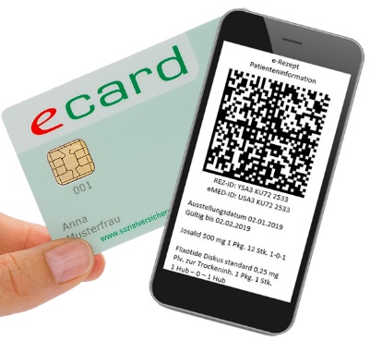
e-Rezept = elektronische Rezept

weg vom Papierrezept (über 60 Mio./Jahr) hin zur elektronischen Lösung

- Statt dem Papierrezpt wird ein Code auf das Handy des Patienten gesendet bzw. Rezept wird auch auf der E-Card gespeichert (siehe Abb.)

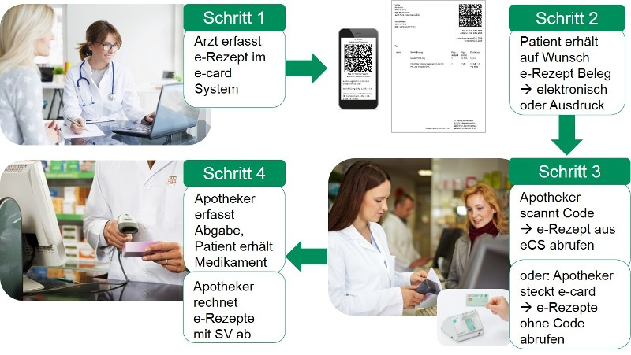

Quelle: https://www.chipkarte.at/cdscontent/?contentid=10007.812152&portal=ecardportal&viewmode=content

e-Medikation

Funktion über die elektronischen Gesundheitsakte ELGA

Die von den Ärztinnen & Ärzten verordneten und die in der Apotheke abgeholte Medikamente werden im System ELGA für ein Jahr lang gespeichert.

Man hat selbst Einsicht auf die eigene ELGA – was vom Vorteil ist, wenn man vergessen haben sollte, wie oft man bspw. eine Tablette einnehmen muss. So sieht man einfach in seiner eigenen Gesundheitsakte nach. Nicht nur man selbst, sondern auch Ärztinnen & Ärzte, ein Krankenhaus, der Hausarzt bzw. die Hausärztin haben Einsicht in die Akte. So können unerwünschte Wechselwirkungen oder auch Doppelverschreibungen vermieden werden. Natürlich kann nicht irgendein Arzt auf deine ELGA zugreifen, sondern nur jene, bei denen du gerade in Behandlung bist.

Quelle: https://www.chipkarte.at/cdscontent/?contentid=10007.795846&portal=ecardportal&viewmode=content

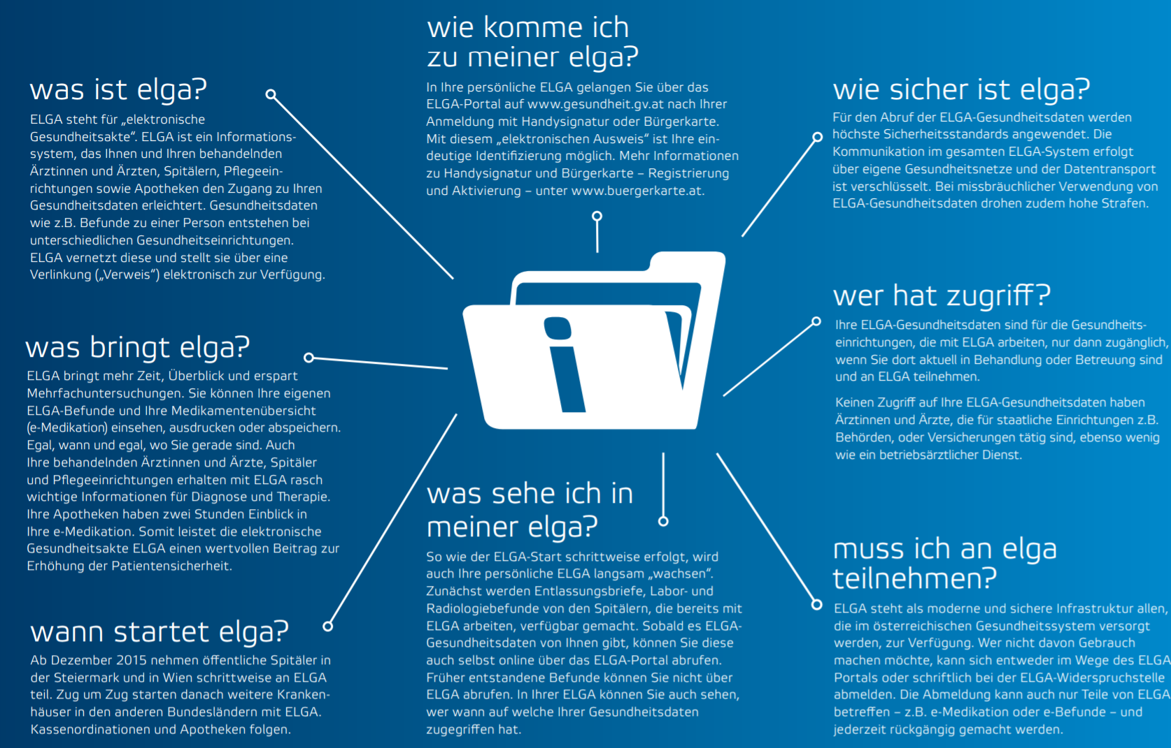
Was ist ELGA?

Quelle: https://www.elga.gv.at/teilnahme/elga-willenserklaerungen/index.html

Grundgedanke gut aber:

Was war da los?
Kurzer Überblick (21. März 2018):
Die Regierung will persönliche Daten der Österreicher für die Forschung freigeben, darunter auch Informationen der Gesundheitsakte ELGA. Ein entsprechendes Ermächtigungsgesetz liegt bereits im Parlament. Während Universitäten und Industrie die Pläne begrüßen, warnen Datenschützer vor Missbrauch.
Quelle: https://www.noen.at/in-ausland/ermaechtigungsgesetz-kritik-an-weitergabe-persoenlicher-daten-an-forschung-datenschutz-forschung-medizin-oesterreich-88623366

